ПАРТНЕРИАТ МАЛОГО И СРЕДНЕГО БИЗНЕСА, 20.04.2023

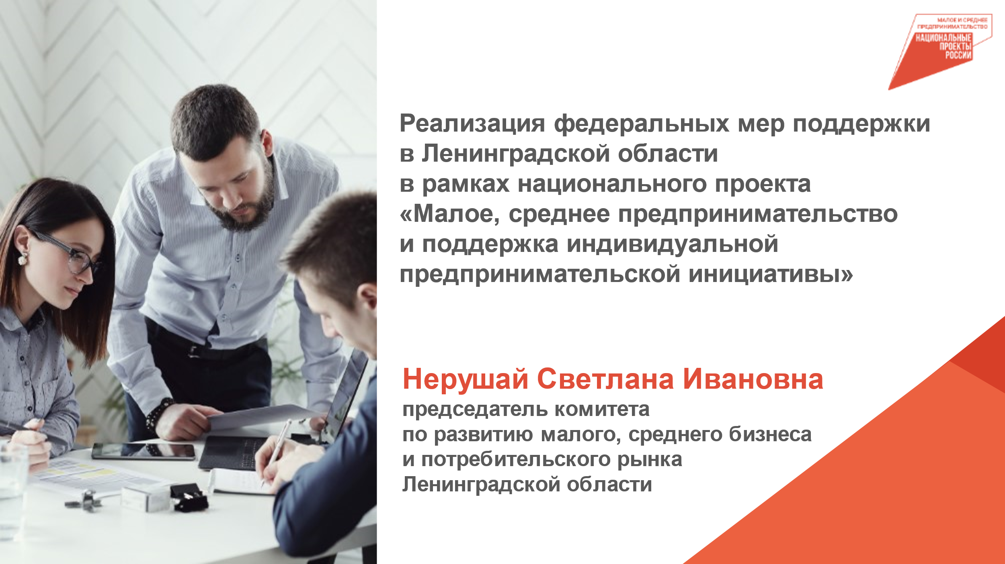

Говоря о федеральных мерах поддержки, мы говорим, прежде всего, о реализации поддержки в рамках национального проекта «Малое и среднее предпринимательство и поддержка индивидуальной предпринимательской инициативы», инициированный президентом РФ Владимиром Путиным.

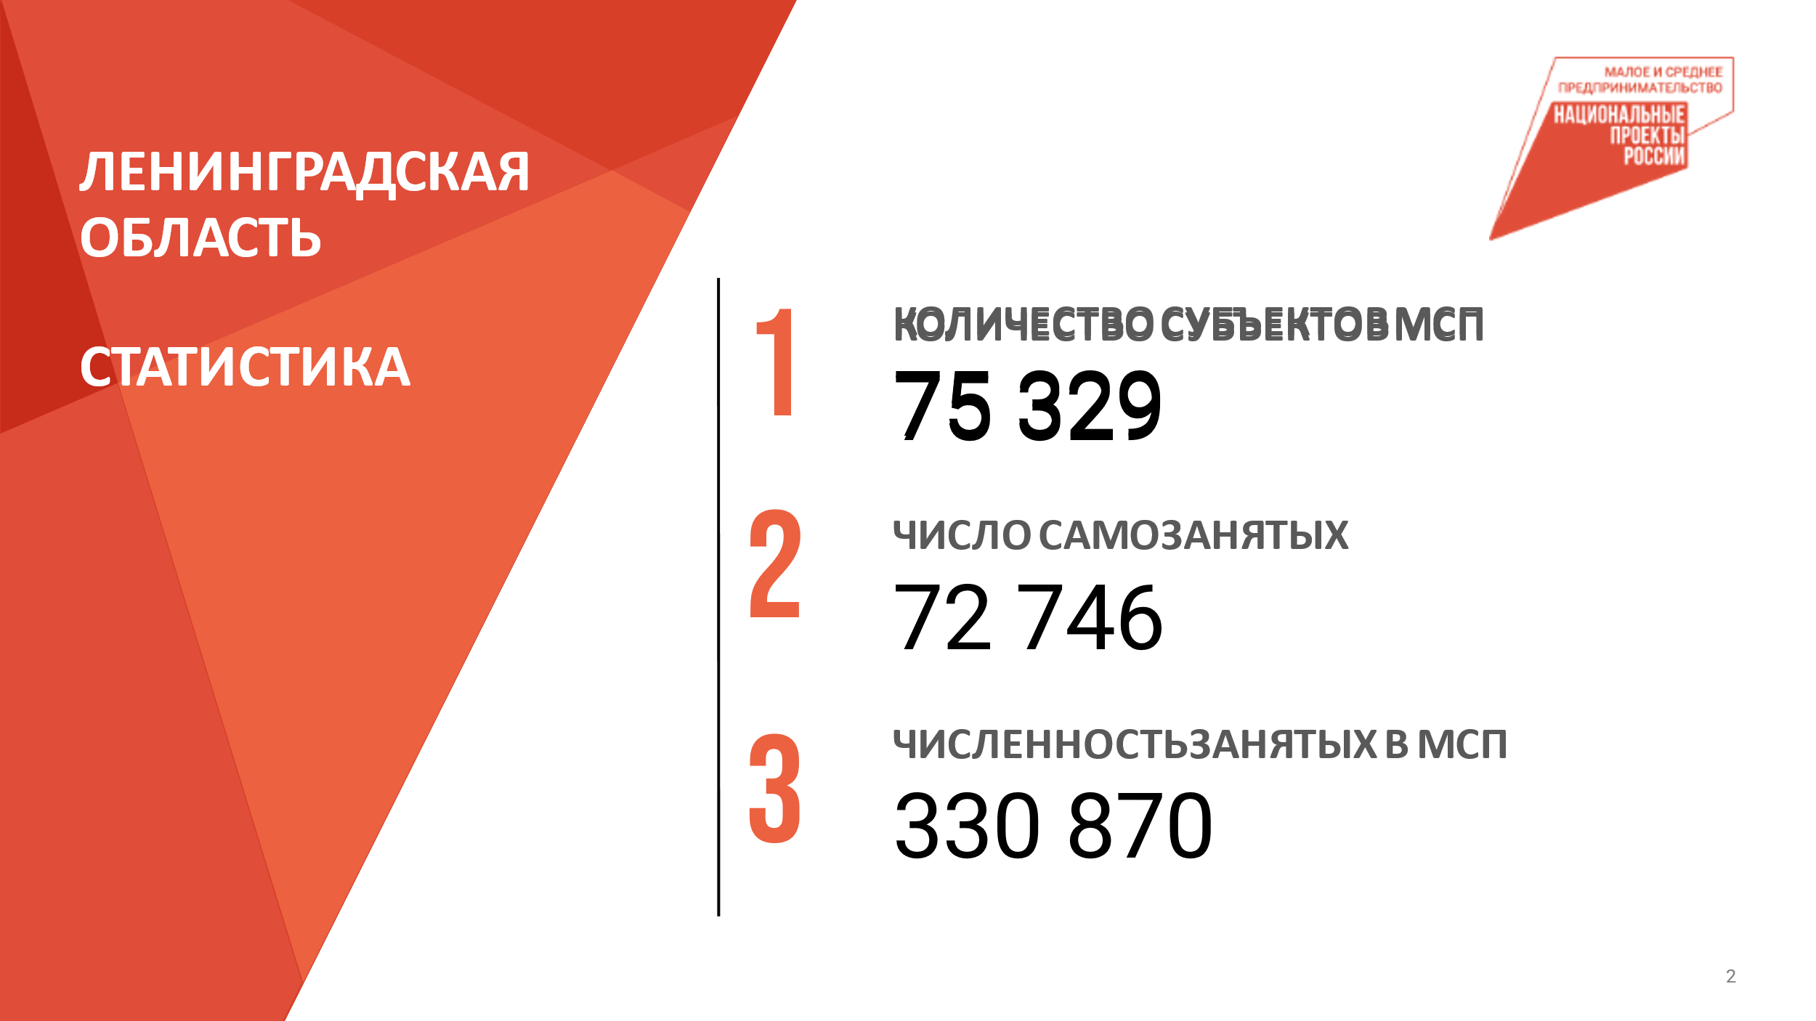
СТАТИСТИКА:
Для начала приведу ключевые цифры статистики по Ленинградской области. Все эти показатели увеличиваются, в том числе за счет мер поддержки в рамках национального проекта.
ЦП МСП:
В составе национального проекта реализуются 4 федеральных проекта:

1. «Создание благоприятных условий для осуществления деятельности самозанятыми гражданами»

2. «Создание условий для легкого старта и комфортного ведения бизнеса»

3. «Акселерация субъектов малого и среднего предпринимательства»

4. «Создание Цифровой платформы с механизмом адресного подбора и возможностью дистанционного получения мер поддержки и специальных сервисов субъектами МСП и самозанятыми гражданами».
3 из них реализуются на региональном уровне, а 4-й - «Создание цифровой платформы» - на федеральном уровне.
ЦП МСП – это единый агрегатор всех мер поддержки и полезных сервисов для предпринимателей, самозанятых, а также для тех, кто только планирует начать свое дело.

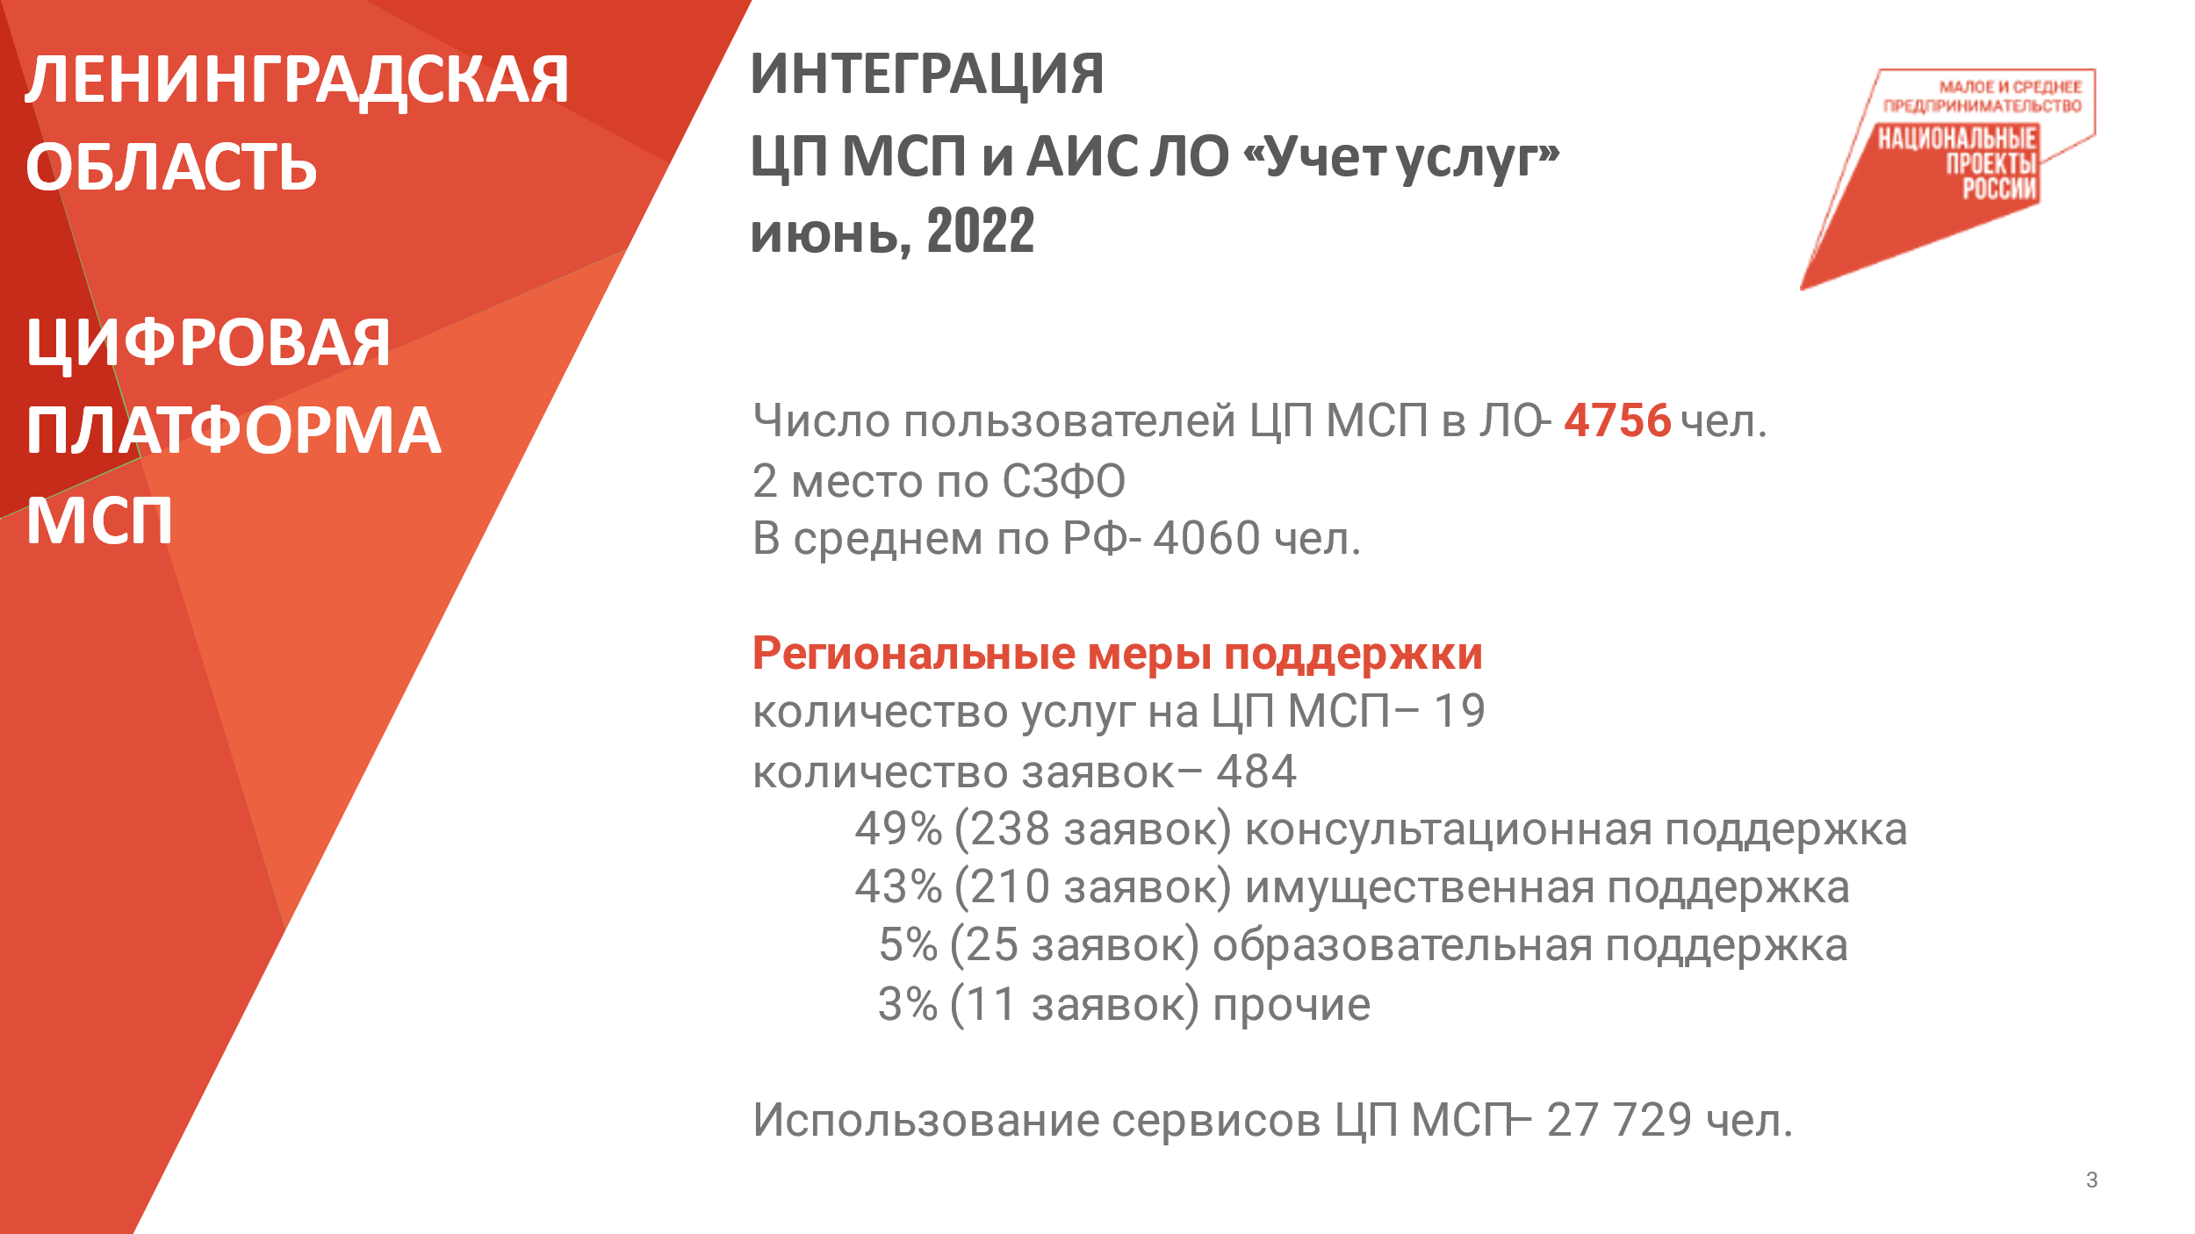

В 2022 году Ленинградская область стала одним из пилотных регионов по интеграции Цифровой платформы МСП с нашей АИС «Учет услуг». Мы оцениваем этот опыт как положительный: все наши организации инфраструктуры поддержки были зарегистрированы на ЦП МСП, внесли свои услуги, по количеству занесенных на платформу услуг (порядка 800) Ленобласть стала рекордсменом среди всех субъектов РФ. Работа по интеграции велась в тесном взаимодействии с Корпорацией МСП.

Региональным Фондом поддержки предпринимательства на сегодняшний день размещены 19 услуг, доступных для получения через Цифровую платформу. Результаты вы видите на слайде. В настоящее время работа в этом направлении продолжается, Фондом подготовлены еще 25 услуг для внедрения на ЦП МСП.

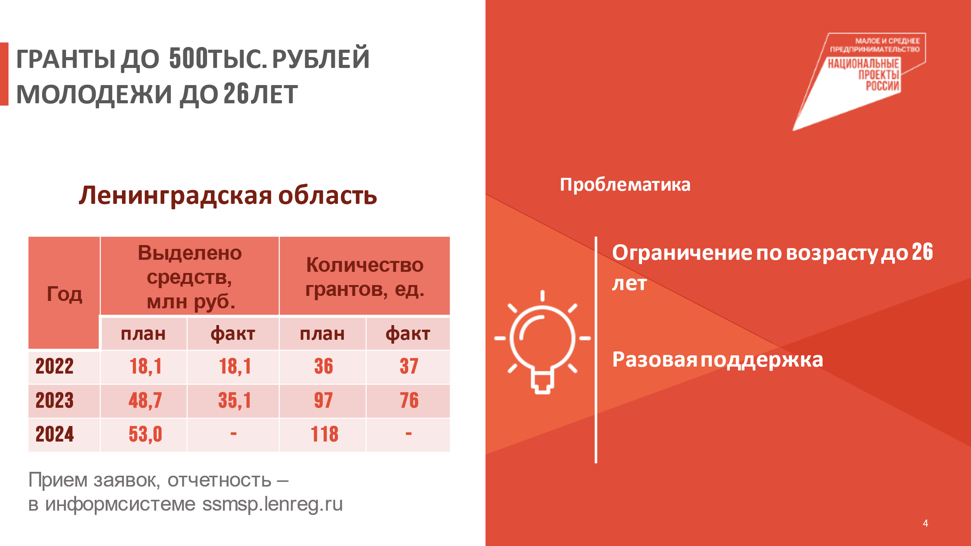

ГРАНТЫ

молодым предпринимателям и социальным предприятиям – совершенно новая мера поддержки, которая появилась благодаря нацпроекту.

В 2021 году были выданы первые гранты 44 социальным предприятиям.

В 2022 году грантополучателями стали уже 100 социальных предприятий и первые 37 молодых бизнесменов до 26 лет. По итогам 2022 года Ленобласть и оценке Минэка Ленобласть вошла в ТОП 5 регионов РФ по выдаче грантов социальным предприятиям.

В 2023 году будут предоставлены не менее 200 грантов, на эти цели направлено 98 млн рублей.

Как раз сегодня, прямо сейчас, идет очередная комиссия по распределению «молодежных» грантов. Всего с начала 2023 года грантополучателями уже стали 78 молодых предпринимателей (сегодня защищаются еще 14). Защитили свои проекты для получения грантов также 47 социальных предприятий.

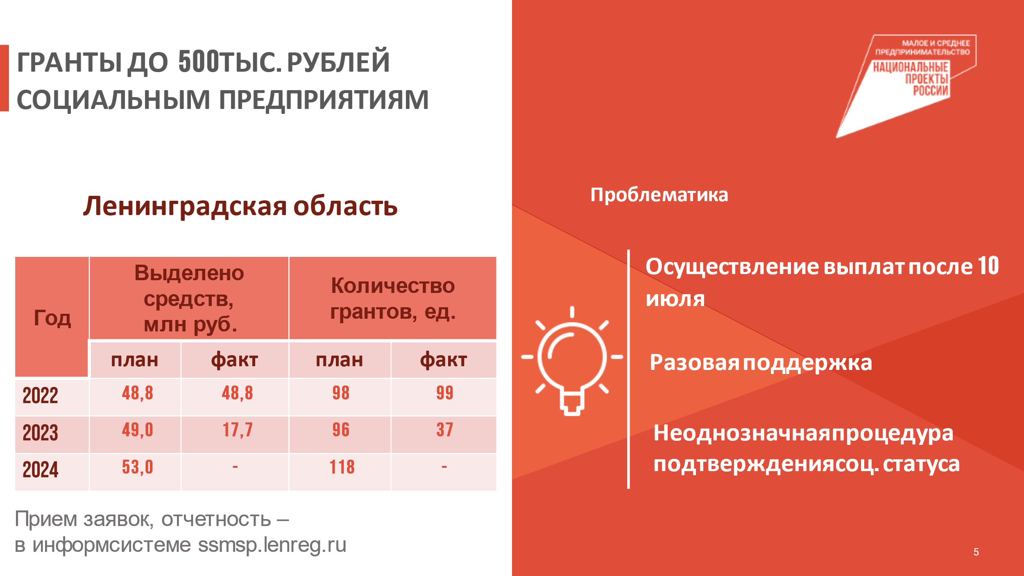

Ленинградская область отмечена Минэком как практически единственный регион, который начал выдавать гранты уже с февраля 2023 года.

Тем не менее хотелось бы сказать и о проблематике:

- мы считаем возраст до 25 лет включительно – ограничением для молодежи

- оба вида грантов являются разовой поддержкой (правда, Минэк заявил, что предприниматели могут получить грант повторно через 3 года и уже в размере до 1 млн рублей, но документов пока нет)

- неоднозначна процедура подтверждения статуса социального предприятия.

И прием заявок, и отчетность по грантам принимаются в электронном виде – через государственную информационную систему.

Казначейское сопровождение – в системе «Электронный бюджет».

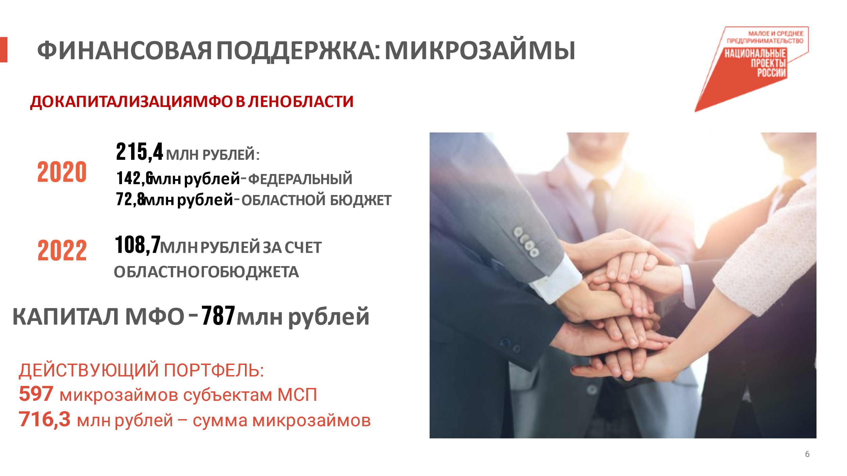

МФО:
Финансовая поддержка остается самой востребованной бизнесом.
Как мы все знаем, малый и микро бизнес при получении кредитов в банках испытывают трудности: коммерческим банкам интересно кредитовать крупный, средний (надежный) бизнес, а микро и малый бизнес является для них "проблемным".
Высокие ставки по банковским кредитам не дают развиваться бизнесу. То, что предприятие заработало, оно вынуждено направлять не на свое развитие, а на уплату процентов в банке.
Поэтому финансовая поддержка в виде льготных микрозаймов очень привлекательна для малого бизнеса. У нас по микрозаймам действует льготная процентная ставка до 5% годовых. Срок предоставления займа - до 3 лет. Максимальная сумма займа для субъектов МСБ - 5 миллионов рублей, для самозанятых - 500 тысяч рублей. Отсюда и неплохие результаты, которые представлены на слайде.
ВАЖНО: получить консультацию, подать заявку на микрозайм можно в электронном виде на сайте 813.ru

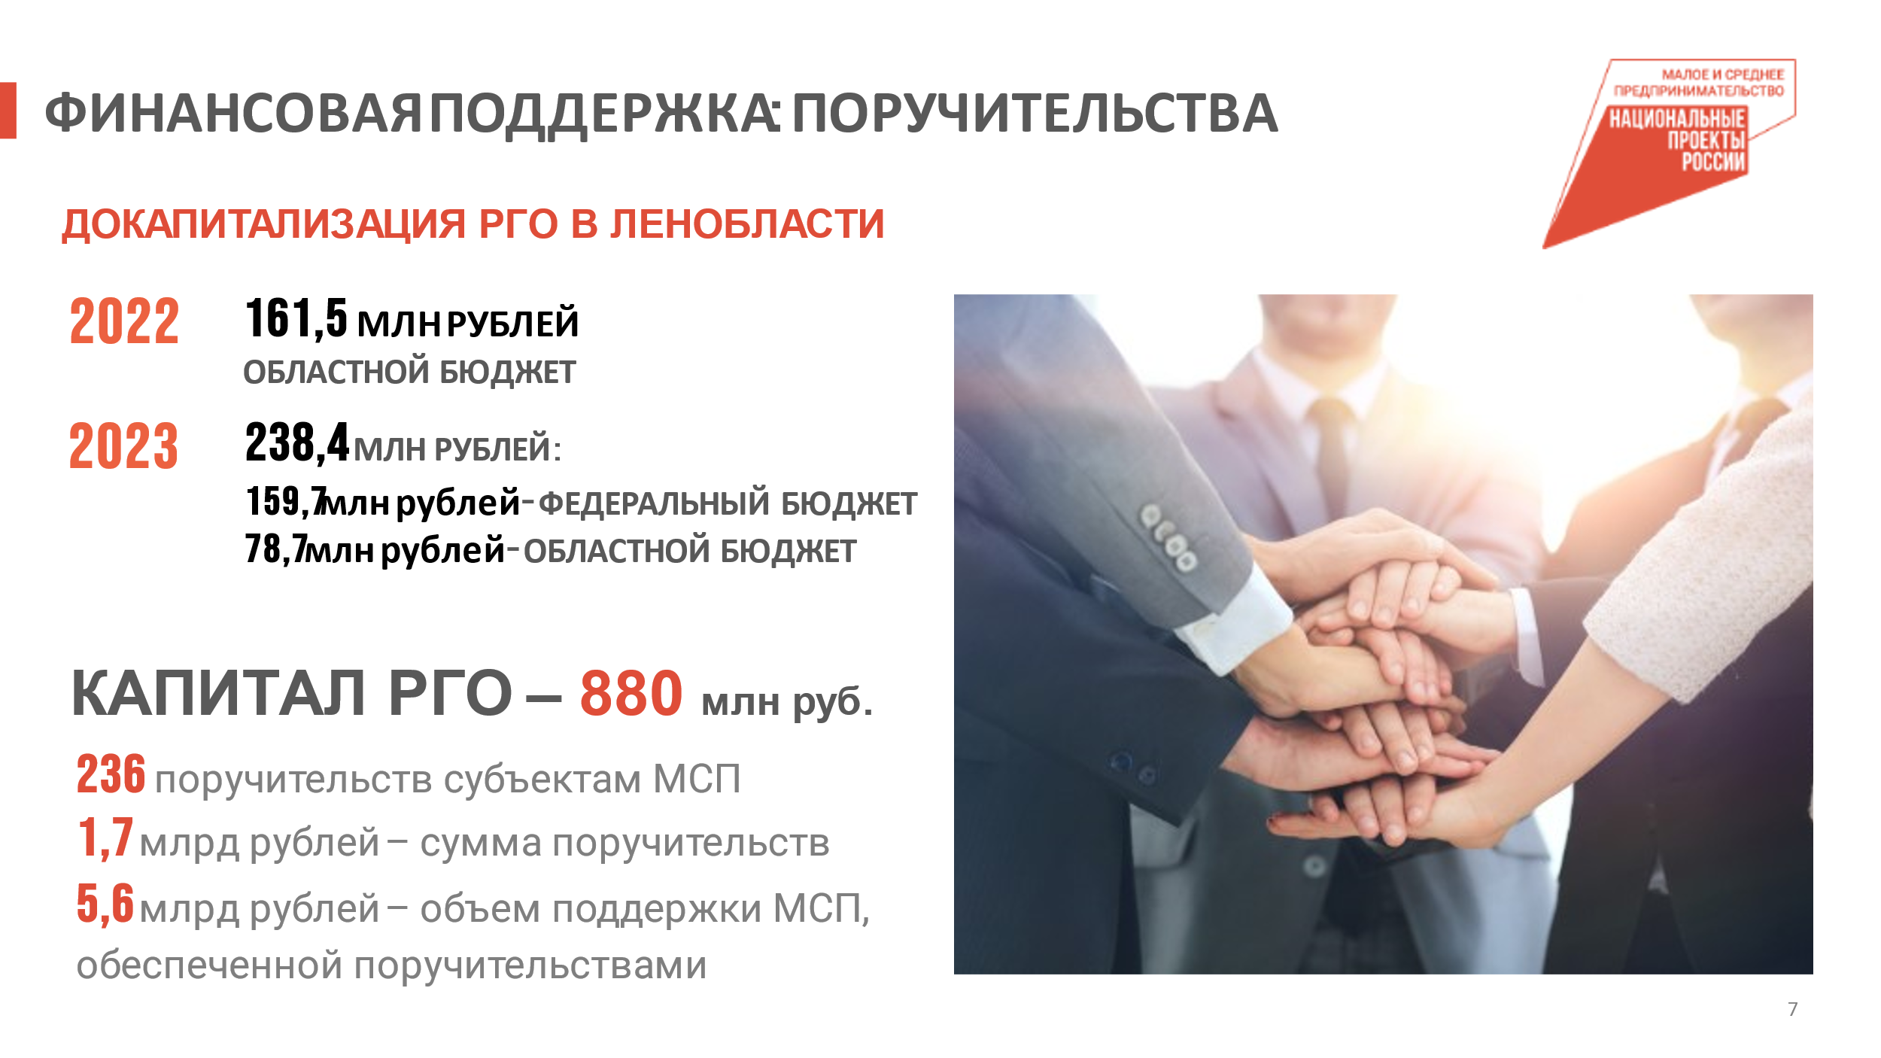

РГО:
Текущая ситуация на рынке такова, что большинство наших предприятий всё-таки закредитованы, и как раз поручительства региональной гарантийной организации позволяют снизить залоговую нагрузку, то есть предприятию не надо искать дополнительный залог, чтобы взять кредитные средства в коммерческом банке.
В случае отсутствия обеспечения по кредиту у субъекта малого и среднего предпринимательства наш Фонд готов предоставить поручительство до 50% суммы кредита. Сумма поручительства может доходить до 40 миллионов рублей.

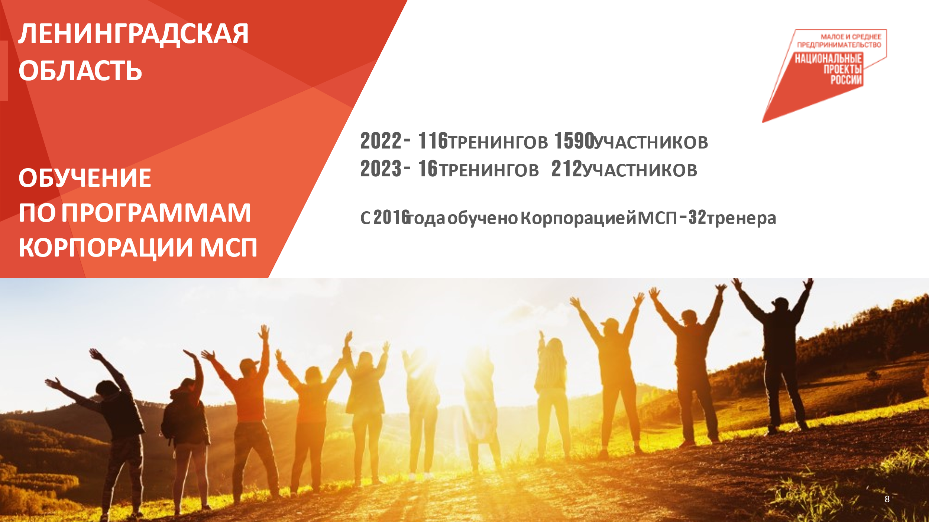

ОБУЧЕНИЕ:
С 2016 года по Соглашению с комитетом Корпорация МСП обучает наших сотрудников организаций инфраструктуры поддержки и выводит их в статус сертифицированных тренеров по программам Корпорации МСП.
С этого времени и по настоящий момент было подготовлено 32 тренера. В 2019 году Корпорацией МСП было организовано обучение тренеров на территории Ленобласти, сертификаты получили и приступили к работе 15 тренеров из разных районов области.
В этом году мы решили возобновить эту практику и уже получили ответ Корпорации МСП о возможности такого обучения.
Практикоориентированные программы и тренинги, разработанные Корпорацией, прежде всего «Азбука предпринимателя», «Школа предпринимательства», программа для старта самозанятости и другие позволяют,
- организовать обучение на хорошем теоретическом и практическом уровнях;
- стандартизировать обучение основам предпринимательства;
- повышать уровень муниципальных организаций в предоставлении услуг.
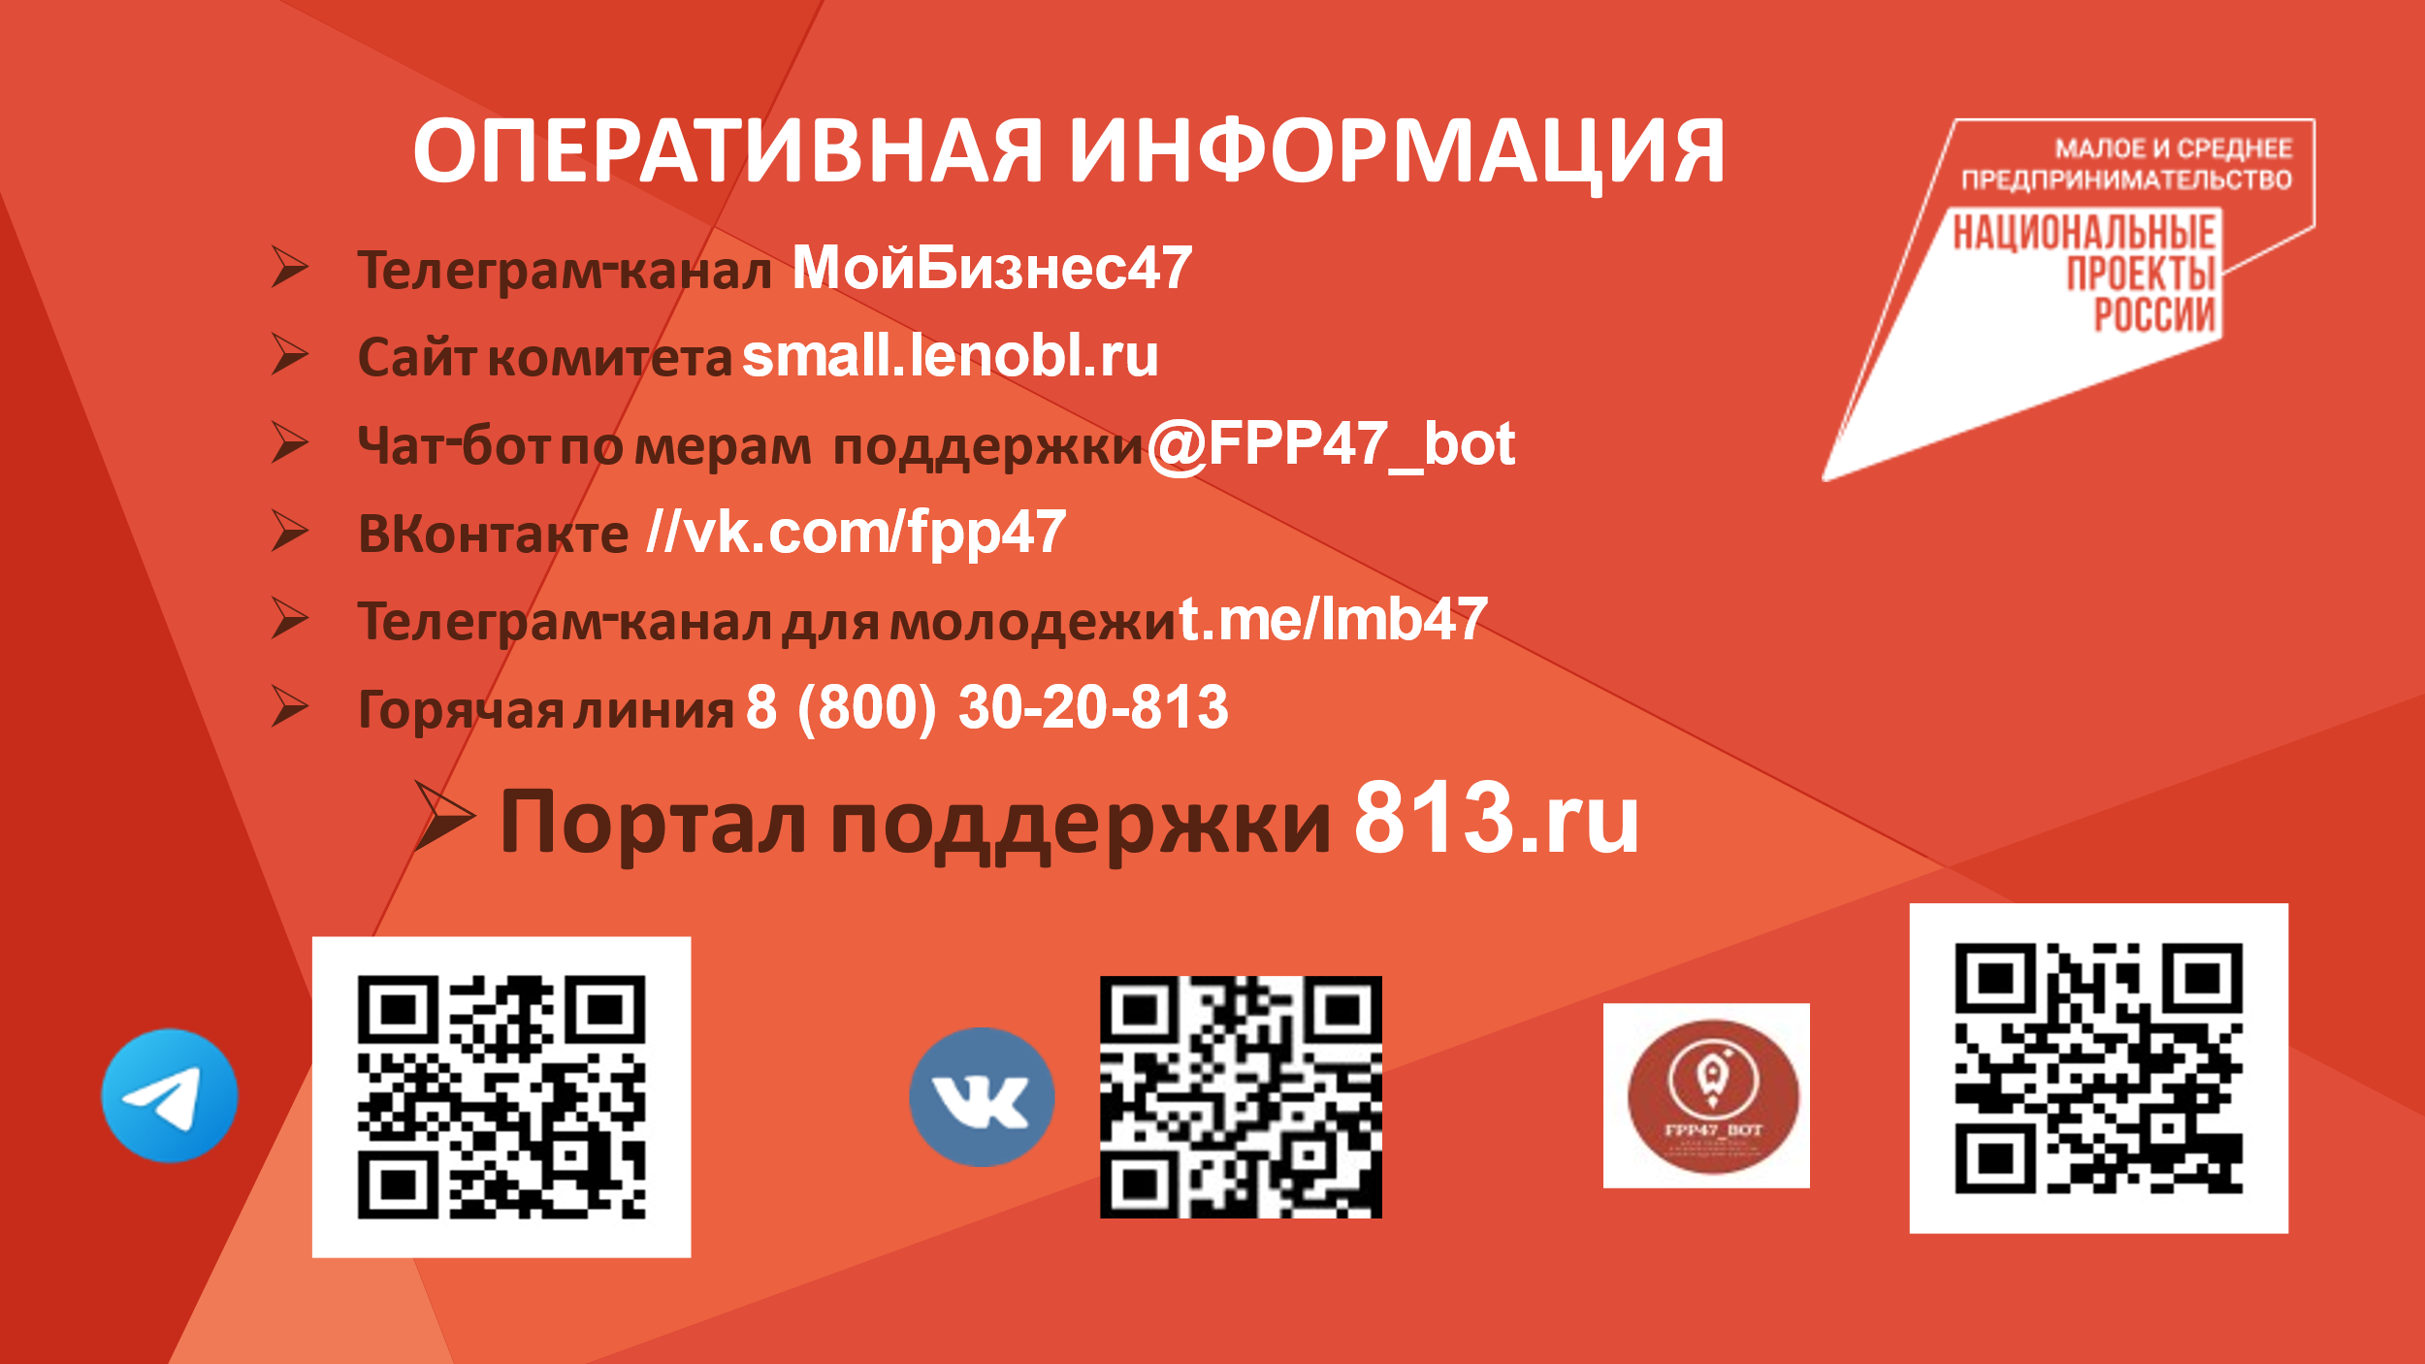

ГДЕ ПОЛУЧИТЬ ИНФОРМАЦИЮ:
В заключение предлагаю вам сфотографировать этот слайд – здесь указаны все наши основные информационные ресурсы, где размещается актуальная информация о поддержке бизнеса в Ленобласти.

